Les pierres d’infinité | Chap 2
Nom Prénom : | 1ère ES
Les pierres d’infinité ont des pouvoirs qui leur viennent de leur structure cristalline ainsi que de leurs caractéristiques. Deux d’entre elles ont été dérobées par Thanos et sont enfermées dans un coffre.

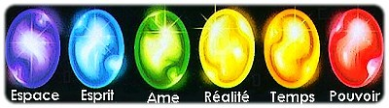

On vous demande à vous, les Lapivengers, de découvrir les secrets de leurs pouvoirs et de récupérer les deux pierres dans le coffre.

https://view.genial.ly/5f59eef679626a0d71279f58/interactive-content-pierres-dinfinite

N’oubliez pas de remplir la fiche bilan grâce à l’escape game !
Calculez la compacité des deux mailles.
La compacité C mesure l’occupation du volume de la maille par les atomes. C’est un nombre sans dimension compris entre 0 et 1.
$$C=\frac{V_{atomes}}{V_{maille}}$$
Les atomes sont des sphères donc $V_{atome}=\frac{4}{3}πr^{3}$ et la maille est un cube donc son volume est a³.
Donc $C= \frac{Z \frac{4}{3} π r^{3} }{a^{3}}$

Zone de prise de notes pendant l’escape game :
………………………………………………………………………………………………………………………………………………………………………
………………………………………………………………………………………………………………………………………………………………………
………………………………………………………………………………………………………………………………………………………………………
………………………………………………………………………………………………………………………………………………………………………
………………………………………………………………………………………………………………………………………………………………………
………………………………………………………………………………………………………………………………………………………………………
………………………………………………………………………………………………………………………………………………………………………
………………………………………………………………………………………………………………………………………………………………………
………………………………………………………………………………………………………………………………………………………………………
Code de fin : _ _ _ _
BILAN : cases blanches à apprendre, cases grises à savoir refaire.

 | Maille cubique simple | Maille cubique face centrée
Exemples d’élément | Polonium  r = | Or  r = 128 pm
Définitions des mailles
Schéma en perspective cavalière | 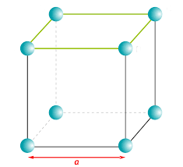
Paramètre de maille  longueur de l’arête a |  | $$a=\frac{4r}{\sqrt{2}}$$
Multiplicité  Définition : | Notez les calculs | Notez les calculs
Masse volumique  en g.cm⁻³ | Notez uniquement la définition et la formule
Compacité  occupation du volume de la maille par les atomes | Notez les calculs | Notez les calculs

